Ngày soạn:02/11/2024
Ngày dạy:04/11/2024
Âm nhạc 2
(Chủ đề 3: Đoàn kết - Tiết 9)
HÁT:LỚP CHÚNG TA ĐOÀN KẾT
Nhạc và lời: Mộng Lân

1. Yêu cầu cần đạt:
- Hát rõ lời ca đúng giai điệu bài hát Lớp chúng ta đoàn kết. Biết bài hát Lớp chúng ta đoàn kết của tác giả Mộng Lân.
- Giữ nhịp ổn định,khi hát thể hiện được sắc thái của bài.
- Hình thành một số kỹ năng hát (hát rõ lời, đồng đều, lấy hơi đúng chỗ…), biết hát kết hợp các hình thức gõ đệm, hát kết hợp vận động đơn giản.
- Bước đầu biết hát hòa giọng và phối hợp chơi nhạc cụ gõ cùng các bạn.
-Yêu thích môn học âm nhạc.
- Biết yêu quý bạn bè, biết quan tâm, khích lệ, động viên bạn bè.
- Góp phần giáo dục các em thêm gắn bó đoàn kết, biết kính trên nhường dưới, yêu thầy cô, yêu quê hương đất nước.
2. Đồ dùng dạy học:
* Giáo viên:
- Đàn phím điện tử, sách giáo viên, sách giáo khoa Âm nhạc 2.
- Chơi đàn và hát trôi chảy bài hát Lớp chúng ta đoàn kết.
- Một số nhạc cụ gõ (Thanh phách, Song loan, Tem-bơ-rin, Trai-en-gô).
- Máy nghe nhạc.
* Học sinh:
- SGK, đồ dùng học tập.
- Nhạc cụ gõ (Thanh phách, Trống con, Tem-bơ-rin, Trai-en-gô).
3. Các hoạt động dạy học chủ yếu:

HoẠt đỘng cỦa giáo viên | HoẠt đỘng cỦa hỌC SINH
1. Hoạt động mở đầu:  -Cho học sinhnghe và vận động theo bản nhạc Chicken dance. Giáo viên làm mẫu các động tác và hướng dẫn học sinh cùng thực hiện.  2. Hoạt động hình thành kiến thức mới  * Hát Lớp chúng ta đoàn kết:  - Cho học sinh xem hình ảnh nhạc sĩ Mộng Lân và giới thiệu  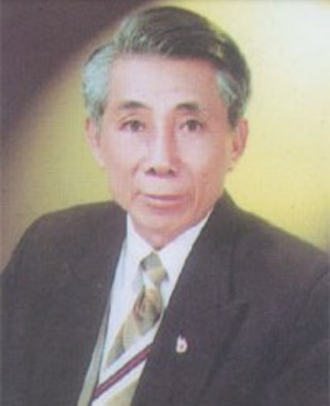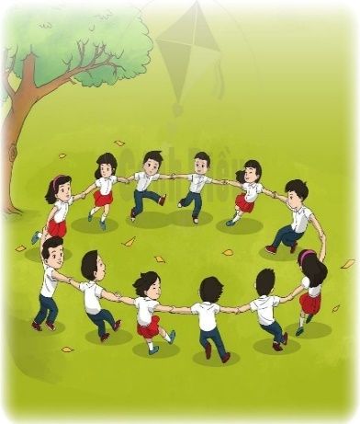  Các em thân mến! Nhạc sĩ Mộng Lân là một tác giả có nhiều đóng góp cho nền âm nhạc nước ta. Ông đã sáng tác rất nhiều ca khúc hay cho thiếu nhi như: Em là mầm non của Đảng, Quê em bừng sáng, Nguyên Bá Ngọc… và bài hát Lớp chúng ta đoàn kết mà hôm nay lớp chúng ta sẽ học cũng là một ca khúc rất hay và nổi tiếng của ông. Bài hát có giai điệu vui vẻ, sôi nổi như có ý nhắn nhủ chúng ta phải biết yêu thương và giúp đỡ cùng nhau tiến bộ đấy các em ạ! Và bây giờ cô trò chúng ta cùng học hát bài Lớp chúng ta đoàn kết để xem bài hát này hay như thế nào nhé.  - Cho học sinh nghe hát mẫu có nhạc đệm và kết hợp với vận động cơ thể, biểu lộ rõ cảm xúc khi thể hiện bái hát.  - Gọihọc sinh đọc lời ca, có thể đọc kết hợp vỗ tay theo tiết tấu lời ca. Giáo viên giải thích từ “keo sơn” nghĩa là gắn bó. Hướng dẫn học sinh đọc lời ca theo tiết tấu, đọc mẫu trước từng câu cho học sinh đọc theo 1 lần, lần sau các em sẽ tự đọc, nhắc nhở các em lấy hơi ở cuối mỗi câu.  - Chia câu: Bài hát chia làm 4 câu:  + Câu 1: Lớp chúng………tình thân.  + Câu 2: Lớp chúng………một nhà.  + Câu 3: Đầy tình…….tiến tới.  + Câu 4: Quyết kết……trò ngoan.  - Dạy hát từng câu: Giáo viên đàn và hát mẫu từng câu tập cho học sinh hát từng câu một vài lần, dạy hát theo lối móc xích đến hết bài. Khi hát thể hiện được sự trong sáng, vui tươi của lời ca. Giáo viên vừa dạy vừa quan sát lắng nghe và sửa sai cho học sinh.  - Cho học sinh hát cả bài kết hợp với nhạc đệm của bài.  - Hướng dẫn cho học sinh hát cả bài kết hợp gõ đệm theo nhịp của bài hát. Giáo viên quan sát, sửa sai (nếu có).  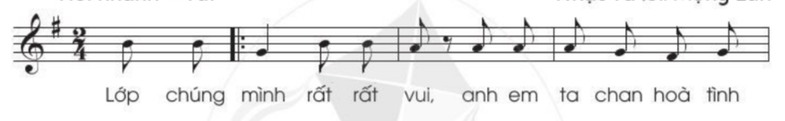    - Tổ chức hát theo nhóm, giáo viên nghe và sửa sai cho học sinh nếu có, nhận xét và tuyên dương các em.  - Thực hiện mẫu cho học sinh cách hát kết hợp gõ đệm bài hát với 3 kiểu gõ đệm đã học và yêu cầu học sinh thực hiện lần lượt 3 kiểu gõ đệm bằng thanh phách theo các hình thức biểu diễn sau:  + Hát song ca, gõ đệm theo tiết tấu.  + Hát tốp ca, gõ đệm theo nhịp bái hát.  + Hát đơn ca, gõ phách của bài.  - Nhận xét và tuyên dương phần trình bày bài hát của học sinh.  - Hướng dẫn các em vận động cơ thể với động tác tay chân đơn giản, hoặc người nhún và đưa theo điệu nhạc.  3. Hoạt động củng cố và nối tiếp  - Chốt lại mục tiêu tiết học: Giáo dục thái độ học tập và phẩm chất cho học sinh về tình đoàn kết thông qua những hành động cụ thể như biết quan tâm, giúp đỡ, động viên, khích lệ bạn bè...  - Khen ngợi các em có ý thức tập luyện, hát hay, vận động tốt. Động viên những em chưa mạnh dạn cần cố gắng hơn.  - Dặn các em về nhà xem lại bài và học thuộc bài hát, tập gõ theo tiết tấu, nhịp và phách. Tìm một số động tác phụ họa cho bài Lớp chúng ta đoàn kết. | - Lắng nghe và thực hiện theo hướng dẫn của giáo viên.  - Quan sát và lắng nghe, ghi nhớ.  - Nghe hát mẫu và cảm nhận về giai điệu của bài hátLớp chúng ta đoàn kết.  - Đọc cá nhân, nhóm lớp theo hướng dẫn của giáo viên.  - Chú ý nghe, nhớ bài.  - Luyện hát theo yêu cầu, lưu ý hát đúng nhịp.  - Hát khớp nhạc.  - Thực hiện.  - Luyện hát với nhạc cụ gõ.  - Chăm chú nghe.  - Thực hiện theo hướng dẫn.  - Nghe và ghi nhớ.  - Lắng nghe.  - Ghi nhớ.

*******************************************************

